CURRICULUM VITAE
f LHO I JIIJIIIIIIIM
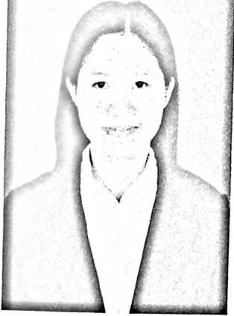
Krisnawati Kenden lahir di Buttu Palli pada tanggal
24 Oktober 1999 adalah anak ke-tiga dari Yunus
Ambun Palloan dan Yohana Datu Kaila'. Memiliki
dua kakak dan tiga adik. Pertama penulis
mendapatkan pendidikan non formal lewat keluarga
lewat keluarga masyarakat dan menempuh
pendidikan formal di bangku sekolah. Masuk di
Sekolah Dasar (SD) Negeri 181 To'Lamba' pada
tahun 2005-2011 pada tahun yang sama melanjutkan studi ke Sekolah Menegah
Pertama (SMP) Negeri 4 Saluputtis sampai pada tahun 2014 dan pada tahun
yang sama juga melanjutkan ke Sekola Menengah Atas (SAM) Negeri 1
Mengkendek dan tamat pada tahun 2017. Pada tahun 2018 penulis melanjutkan
studi di Sekolah Tinggi Agama Kristen Negeri (STAKN) Toraja. Yang sekarang
berubah nama menjadi Institut Agama Kristen Negeri (IAKN) Toraja, dengan
memilih Jurusan Teologi Kristen, Fakultas Teologi dan Sosiologi Kristen. Secara
akademik terdaftar sebagai mahasiswa IAKN Toraja angkatan 2018.

